Università degli studi di Salerno

Dipartimento di Informatica

***Corso di Laurea in Informatica***



***TECNOLOGIE SOFTWARE PER IL WEB***

***Website Design***

***“HWBAR”***

*.*

**Studente:**

##### Nome Matricola

Donato Di Pasquale 0512104614

Federico Pio 0512103880

**Docente:**

Michele Risi

*Anno Accademico: 2019/20*

INDICE

1. Nome e descrizione del progetto 3

2. Analisi di siti esistenti 3

3. Funzionalità del sito 3

4. Utenti del sito 3

5. Diagramma navigazionale 3

6. Mappa dei contenuti 4

7. La base di dati 4

8. Layout 5

9. Tema 5

10. Scelta dei colori 6

11. Diagramma navigazionale con le Servlet 6

HWBAR

# 1. Obiettivo del progetto

Il sito è una piattaforma web dedicata all’acquisto di componenti hardware per computer e si rivolge a chiunque desideri acquistare tale prodotto per assemblare o migliorare il proprio computer per fini lavorativi e/o ludici. Saranno disponibili all’acquisto ogni genere di componente, come per esempio: CPU, case, ram, hdd, ssd, mainboard, GPU, keyboard, mouse, thermal paste, fan, alimentatori, dissipatori liquidi e ad aria.

# 2. Analisi di siti esistenti

Sono stati analizzati diversi siti concorrenti al fine di ideare il progetto nel miglior modo. Lo scopo è quello di prendere spunto e di creare un’esperienza simile. Abbiamo individuato due siti che più si avvicinano alla nostra idea di e-commerce di hardware.

Entrambi i siti presentano sostanzialmente le stesse funzionalità. Appena entrati nel sito viene presentato uno slideshow dove vengono caricare le offerte e nella parte inferiore una panoramica sui prodotti divisi per categoria in una griglia dove è possibile visionarli e aggiungerli al carrello. Una volta aggiunti al carrello è possibile acquistarli ( previa registrazione o login ) . Inoltre su entrambi i siti è presente una barra di ricerca universale.

Esempi:

<https://www.hw1.it/>

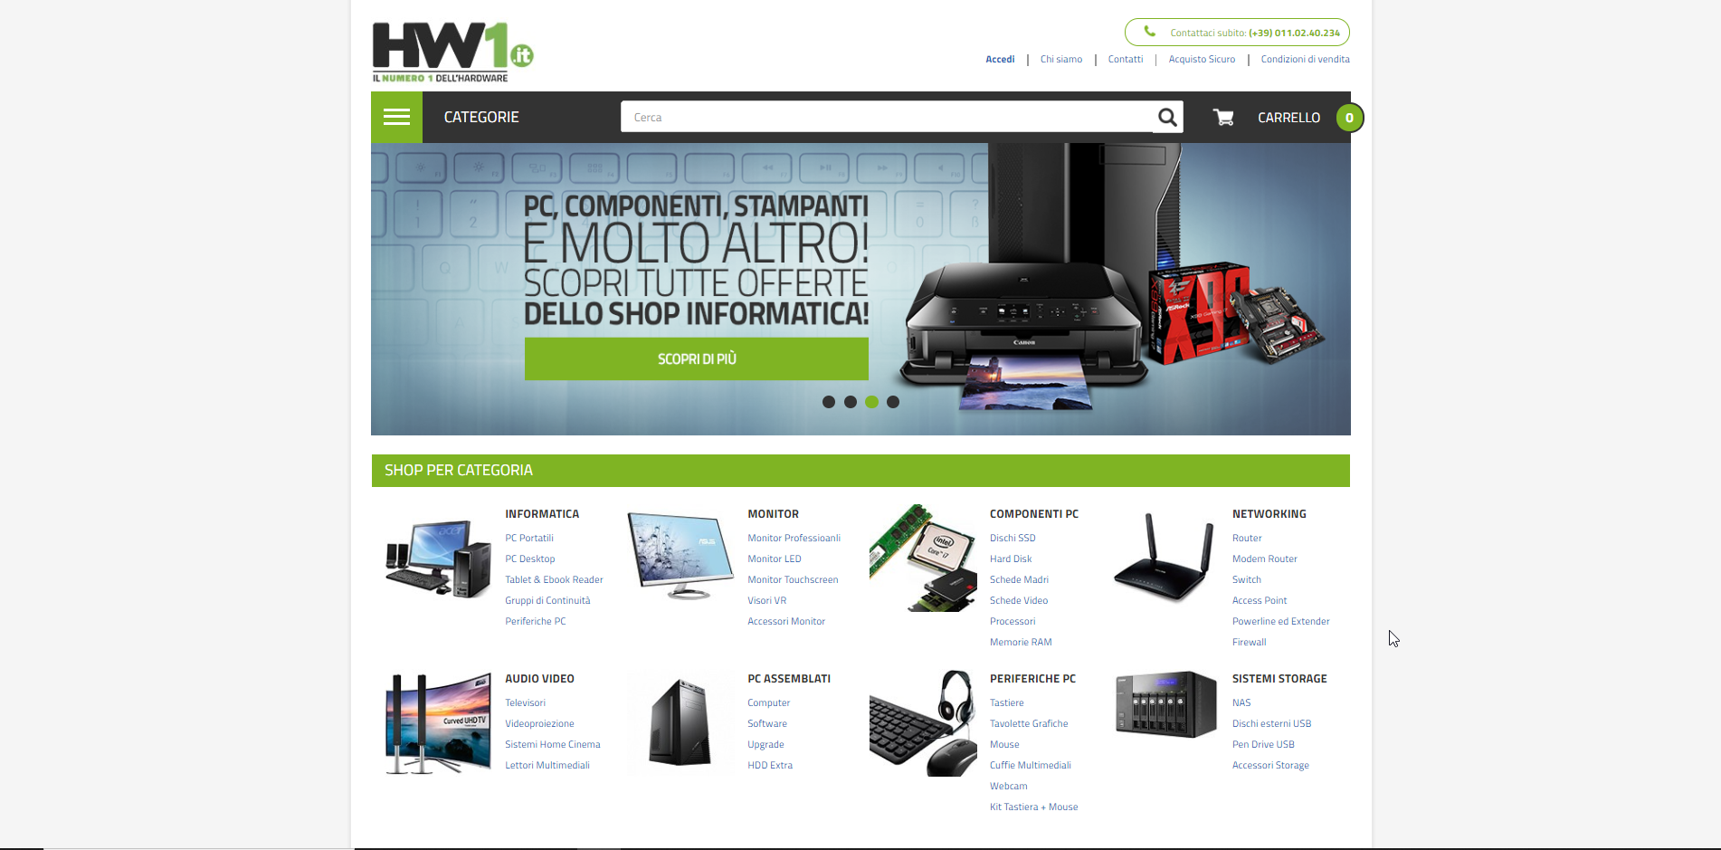

<https://shop.akinformatica.it/>

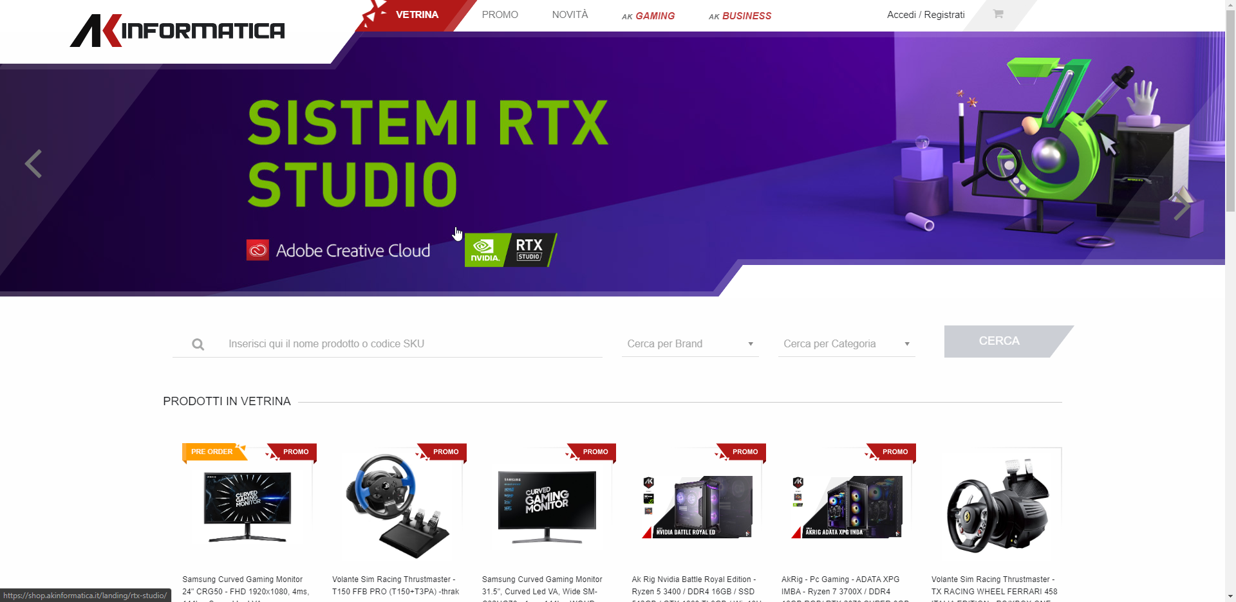

# 3. Funzionalità del sito

Le funzioni del sito ricoprono tutte le classiche funzioni di un sito e-commerce. C’è la possibilità di aggiungere e/o rimuovere articoli dal carrello, cercare articoli nella barra di ricerca o andando nelle apposite sezioni o sottosezioni, possibilità di registrarsi per effettuare l’acquisto, scaricare fatture, vedere cronologia ordini e ordini in corso, modificare il proprio profilo utente, effettuare l’accesso, richiedere assistenza all’amministratore, gestire da amministratore gli utenti e gli articoli, gestire da amministratori gli ordini fatti dagli utenti.

# 4. Utenti del sito

Il sito riconosce 3 tipi di utente: Amministratore, Utente registrato e Utente non registrato(ospite). Detto questo ogni attore citato prima avrà le sue funzionalità.

**Amministratore:**

* può gestire prodotti e categorie.
* gestire profili utenti.
* gestire gli ordini degli utenti.
* rispondere ai contatti di assistenza.

**Utente**:

* può effettuare ricerche nel sito,
* può salvare prodotti nel carrello,
* può cancellare prodotti dal carrello,
* può modificare il proprio carrello (quantità ecc.),
* può vedere il preventivo del carrello,
* può effettuare il log-in,
* può modificare il proprio profilo,
* può richiedere assistenza agli amministratori,
* può effettuare l’acquisto,
* può visionare la propria cronologia ordini,
* può scaricare le fatture dei propri ordini.

**Utente non registrato (ospite):**

* può registrarsi.
* può cercare prodotti.
* può aggiungere/togliere/modificare prodotti del carrello.
* può vedere il preventivo del carrello.

# 5. Diagramma navigazionale

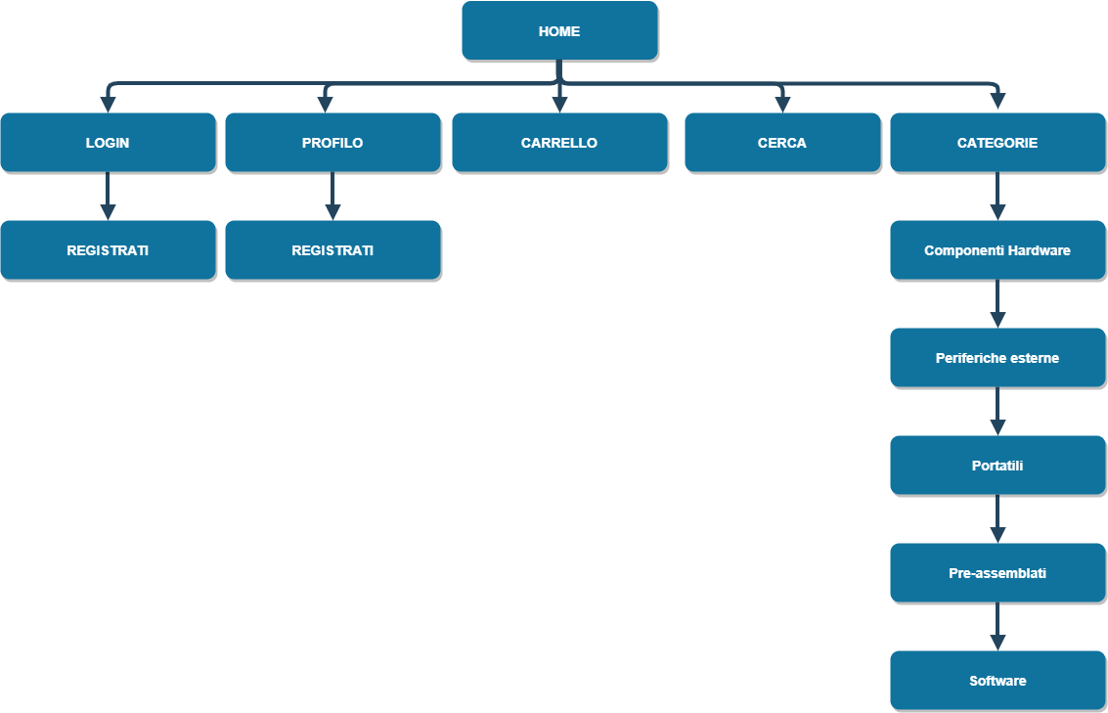

1.Diagramma navigazionale utente non registrato

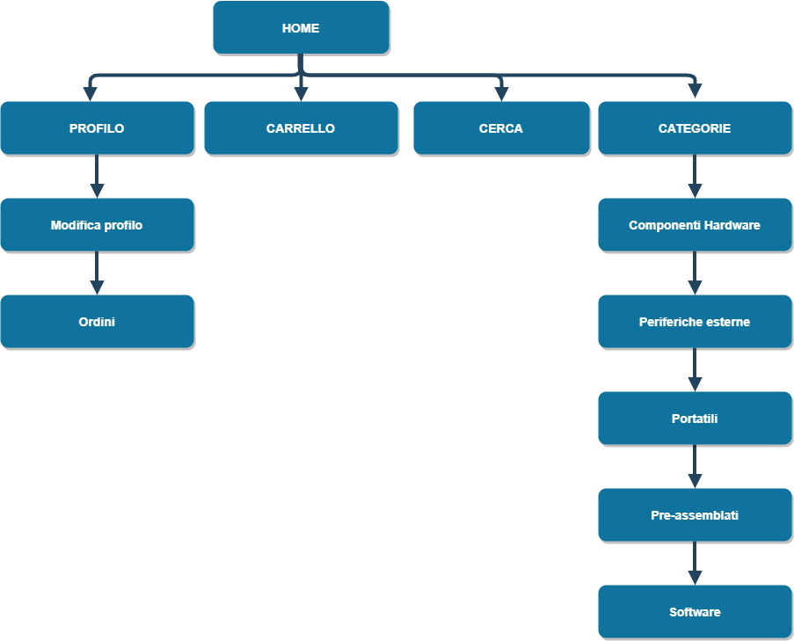

2.Diagramma navigazionale utente registrato.

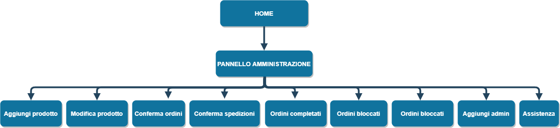

3.Diagramma navigazionale amministratore

# 6. Mappa dei contenuti

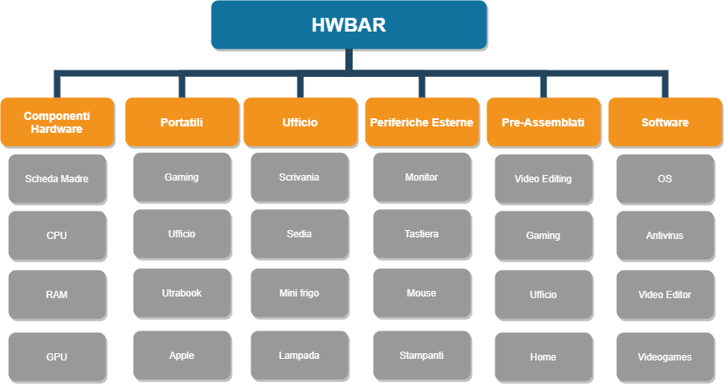

# 7. La base di dati

(Schema ER)

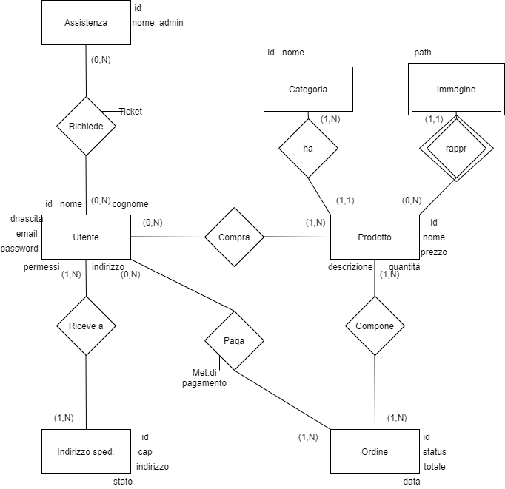

# 8. Layout

Il layout proposto è molto user-friendly. L’utente può spostarsi all’interno del sito in modo veloce e interattivo senza perdersi in varie pagine. Il layout mette al centro dell’attenzione i prodotti, inoltre non sono presenti banner pubblicitari o altri elementi che potrebbero distrarre l’utente.

-Home ( immagine appena completiamo per tutto )

-Login

-Carrello

-Ricerca

-Dettagli prodotto

-Elenco prodotti

-Fattura

-Pannello admin

-Pannello utente

# 9. Tema

Il tema scelto è molto lineare e minimalista. Su tutte le pagine è presente uno sfondo bianco con top bar e footer. Il centro della pagina è dedicato alla visualizzazione del prodotto.

# 10. Scelta dei colori

Per i color abbiamo optato per una combinazione di blu e blu scuro per le aree principali. Lo sfondo è sempre bianco. La navbar principale è di color blu scuro come anche il footer. Il font è nero su sfondo bianco.

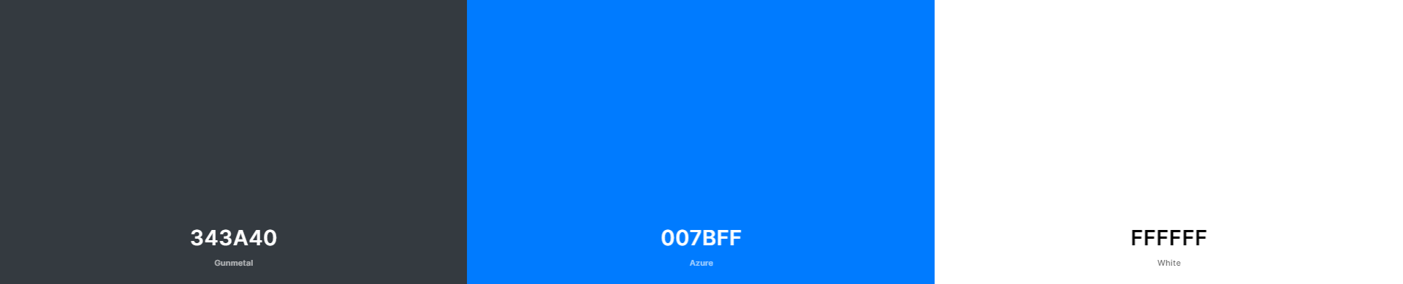

# 11. Diagramma navigazionale con le Servlet

